**Contrôle Spécialité Mathématiques**

**21/05/2025**

**Calcul intégral**

**Durée 2h – *Calculatrice autorisée***

**Exercice 1 4 pts**

On considère une fonction dont la courbe représentative est tracée ci-dessous dans un repère orthonormé  :

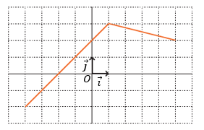

Déterminer les intégrales suivantes :

**Exercice 2 8 pts**

1. Calculer les intégrales suivantes :
2. A l’aide d’une intégration par parties, calculer l’intégrale suivante :

**Exercice 3 4 pts**

Un bénéfice en milliers d’euros, que réalise une entreprise lorsqu’elle fabrique milliers de pièces est égal à :

1. Montrer que définie ci-dessous est une primitive de sur .
2. Calculer la valeur moyenne du bénéfice lorsque la production varie de à pièces.

**Exercice 4 10 pts**

On considère la suite définie pour tout entier naturel par l’expression :

1. Calculer l’intégrale suivante :
2. Calculer .
3. Déterminer le sens de variation de la suite .
4. Montrer que pour tout réel ,
5. En déduire un encadrement de puis la limite de la suite .

**Exercice 5 14 pts**

**Partie A**

Soit la fonction définie sur **ℝ** par :

Sur le graphique ci-dessous, on a tracé, dans un repère orthogonal , la courbe représentative C de la fonction et la droite ∆ d’équation .

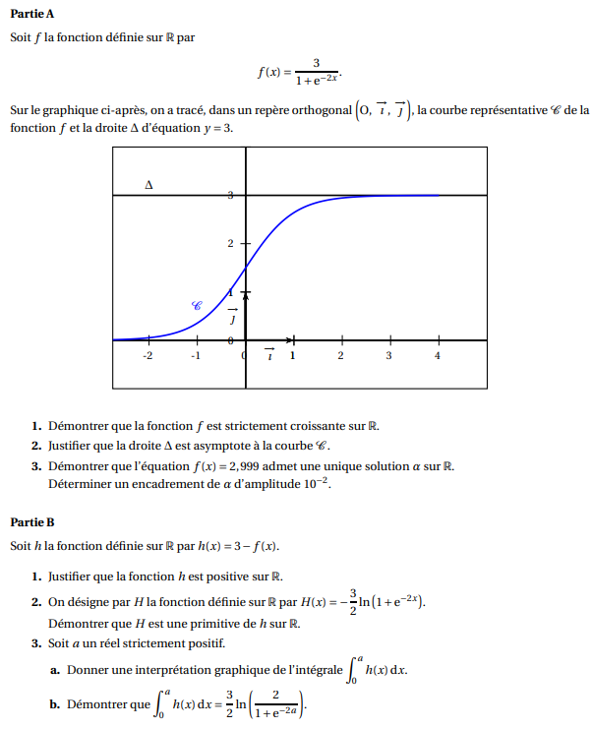

1. Démontrer que la fonction est strictement croissante sur **ℝ**.
2. Justifier que la droite ∆ est asymptote à la courbe C.
3. Démontrer que l’équation admet une unique solution α sur **ℝ**.
4. Déterminer un encadrement de α d’amplitude .

**Partie B**

Soit la fonction définie sur ℝ par .

1. Justifier que la fonction est positive sur **ℝ**.
2. On désigne par la fonction définie sur **ℝ** par

Démontrer que est une primitive de sur **ℝ**.

1. Soit un réel strictement positif.
   1. Donner une interprétation graphique de l’intégrale :
   2. Démontrer que :
   3. On note **D** l’ensemble des points du plan défini par :

Déterminer l’aire, en unité d’aire, du domaine **D**.



